Как правильно научить писать левшу
Маленькие левши и родители, столкнувшись с множеством проблем в детском саду и школе – убеждаются в том, что мир создан только для правшей. Обучение письму тех детей, которые пишут левой рукой, выделено в особую категорию. Если в остальных прочих видах учебной программы правши и левши идут одинаково, то в письме левши сталкиваются с большими проблемами. Существуют ли какие-нибудь способы, которые способны значительно облегчить труд леворучек? Являются ли они результативными, и можно ли использовать данные способы дома?

Три главных причини леворукости детей
Первая причина – если верить специалистам, дети левши, унаследовали данную особенность от своих генетических родителей. Если мать или отец левша, то шанс родить ребенка леворучку значительно возрастает в десять-двенадцать раз.
Вторая причина – но, как оказалось, леворукость определяют не только гены родителей. Существуют и более серьезные причины, например, нарушение деятельности левого полушария мозга у детей. Так как рука контролируется левым полушарием мозга, при его поражении происходит смена главной, ведущей руки.
Третья причина – травмирование правой руки. Ребенка заставляет приспосабливаться к новым условиям – вынужденное безделье при очень серьезной травме. Бывают случаи, когда некоторые детишки подражают во всем любимому члену семьи. Нередки случаи, когда ребенок может писать двумя руками.

Умение писать двумя руками, как проблема обучения письму
При незнании всех нюансов, умение ребенка писать обеими ручками, расценивается родителя как положительный фактор, интеллектуального и не только развития их чада. Может быть первым сигналом отрицательной особенности развития мозга, полное отсутствие доминирования одной из рук.
У большинства малышей уже к пятилетнему возрасту, ведущая ручка определена. Родители сами замечают, какой рукой удобнее пользоваться их карапузу. Иначе, рекомендуется полностью убедиться, что ребенок не нуждается в медицинской психологической коррекции взаимосвязей обоих полушарий мозга, или отсутствия требуемого доминирования одного из них.

Как на способности ребенка влияет леворукость ребенка
Все выше написанные факторы развития малышей создали разные отношения к массовой проблеме обучения письму левшей:
- Левши – это очень творческие натуры, для усвоения новой информации требуется дополнительное время;
- Левши – великолепные приспособленцы, в хорошем смысле;
- Левши, также как и правши равны в свих возможностях.
Большинство выросших левшей до сих пор помнят о том, что в детстве учитель был вынужден любой ценой научить маленького левшу писать правой рукой. Страдали все – педагоги, дети, родители. К великому счастью, бессмысленные и необоснованные требования остались далеко в прошлом. Методики современного мира учитывают особенности обучения детей пишущих левой рукой, и дают полезные и практические рекомендации по их обучению.

Обучение левшей письму – психологические тонкости
- В общий настрой занятий вносит свои коррективы врожденный пессимизм, которым довольно щедро наделены дети левши. Так леворукие детки достаточно ранимы, и им требуется особый подход: Инертность и медлительность левшей выводит родителей из терпения и доставляет им много хлопот. Но, тем не менее, подобные дети нуждаются в усиленном внимании и понимании, они выносят унизительных сравнений, угроз, понуканий. Воспитание леворучек должно осуществляться на волне позитива и легких подшучиваний.
- Строго запрещено таким детям, которые склонны сильно к унылости, их прошлые неудачи. Подобные особенности обязательно должны быть учтены при методике обучения письму детей пишущих левой рукой, так как именно каллиграфия доставляет большее число неудач детям левшам.
- Следует помнить о дотошности и импульсивности детей левшей и ни в коем случае на них не обижаться, даже если они не раздумывая, остановят рассказчика, зададут какой-либо уточняющий вопрос, и обдумывая полученную информацию уйдут у себя.
- В пространстве левши дети с трудом ориентируются. При решении математических задач, при занятиях по письму или чтению – это находит свое отражение. Так как леворукие дети предпочитают действовать только по плану, и поэтому новые творческие задания могут вызвать трудности.
- Для левшей пробелы в знаниях недопустимы. Эти школьники с трудностями в письме и нестандартным мышлением, очень досканальны. Чем подробнее и понятнее алгоритм, тем значительнее выше шанс, что левша с заданием справиться правильно.

Обучение письму детей пишущих левой рукой – особенности
Большинство родителей очень переживают, что не смогут научить своего ребенка левшу писать красиво, так как он не может держать ручку как обычные дети. Большой ошибкой считается учить своего леворукого ребенка держать ручку и сидеть так, как это выполняют правши.

Правильная посадка
Ничем не отличается посадка леворукого ребенка за письменным столом, от общепринятой. Но все равно, правильная поза тоже способна избежать многих проблем. Для этого спина обязательно должна быть оперта на спинку стула и выпрямлена. Очень важно тщательно проследить за тем, что бы ребенок ни в коем случае не наклонялся к столу, и уж тем более не касался его грудью. Ноги должны быть оперты о пол, в первое время под них рекомендуется подставлять подставку, если ножки еще не достигают уровня пола. Также очень желательно, чтобы обои ручки нашли опору, а локти максимум на пару сантиметров выступали за стол. Не маловажную роль еще играет и правильное расположение тетради. Ее следует положить перед ребенком, но с учетом данных особенностей правую сторону слегка занести влево. Таким образом левша не почувствует особых трудностей, передвигая ручкой по тексту. Еще одной важной вещью является научить своего ребенка изменять положение тетрадки по мере количества написанного. Фиксировать правильное положение тетрадки необходимо при помощи руки для начала снизу, а при переходе на вторую половинку листочка – сверху.

Рабочий стол для левши
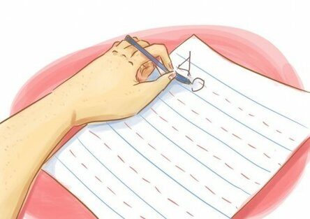
Расположение на столе различных предметов у леворукого ребенка немного другое:
- Источник света обязательно должен стаять справа;
- Тетради обязательно должны лежать в зеркальном отображении – прямо или с наклоном вправо;
- В процессе заполнения страничек, тетрадь сдвигается вверх.
Не очень удобно для левшей, в школе, где все оборудование класса в основном ориентировано на праворуких учащихся, располагается главный источник освещения. Решить данную проблему очень легко, достаточно посадить леворукого школьника с левой стороны парты, у окна.

Как правильно держать ручку леворукому ребенку
Если вы стали замечать, что воспитываете леворукого ребенка, необходимо заранее позаботиться, еще до школы, о том как научить его писать правильно ручкой:
- Следует от кончика ручки отступить на три-четыре сантиметра;
- Держать ее следует двумя пальчиками, указательным и большим, и класть на подушечку среднего пальца. В отличие от письма праворукого, указательный пальчик леворукого ребенка обязательно должен быть выпрямлен, для того чтобы не закрывать строчку.

Правильная ориентация в тетради
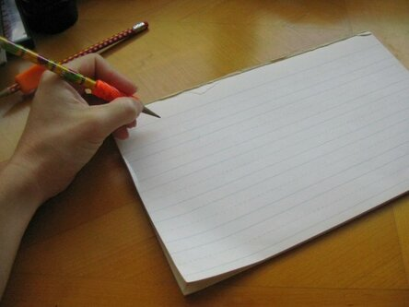
Довольно часто в тетради левши путают стороны, поэтому необходимо им намечать ручки часиками или браслетиками. Самой распространенной ошибкой не только педагогов, но и родителей является, то, что они заставляют писать ребенка со стандартным наклоном буквы вправо, делать это строго запрещено, так как ребенку намного легче писать прямо.

Отличие в каллиграфии
- Прямо, без наклона вправо не только допустимо, но предпочтительно для левши писать все буквы;
- Для левши практически невозможно писать без отрыва, поэтому не актуальны требования к каллиграфической грамотности.

Основные ошибки леворуких детей при письме и способы их коррекции
Как правильно и без лишних нервов научить писать леворукого ребенка? Для левши характерна более заметная склонность к дисграфии. И поэтому все действия и методы педагогов и родителей обязательно должны быть направлены на предупреждения различных недочетов:
- Зеркальное написание;
- Неведение того, откуда правильно необходимо начинать писать;
- Склонность уходить со строк вниз и верх;
- Нарушение написания последовательности букв;
- Написание недостающих и лишних букв.
Исправление и профилактика различных каллиграфических недочетов включает в себя срисовывание схем и картинок. Также следует обращать свое внимание, на то что бы в процессе выполнения заданий леворукий ребенок в обратную сторону не разворачивал детали рисунка. Великолепный эффект могут дать занятия прикладным творчеством: рисование узоров, аппликацией, вышиванием.
Рекомендуемые темы работ – растительные, геометрические и животные орнаменты. Подобные виды творчества в основном характерны для народных промыслов – росписи игрушек и различной посуды, вышивки и создание эскизов. Ножницы для леворуких значительно облегчают занятия ручным трудом.
Довольно эффективные тетради – это прописи для детей левшей, последнее новинка методики в опросах, как правильно научить леворукого ребенка писать. Различные методички для родителей, развивающие тетрадки, беседы с педагогами могут помочь левше легче адаптироваться к школе и превратиться в успешного ученика.

Этапы в обучении письму школьников пишущих левой рукой
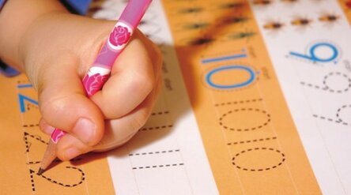
Леворуким детям намного сложнее осваивать письменные задания, чем их товарищам, которые пишут правой рукой. Еще данную проблему значительно осложняет полное отсутствие энтузиазма в силу психологических особенностей левши. Даже при самой маленькой критике или неудачи, ученик левша сразу готов бросить работу и с легкостью возненавидеть каллиграфию. Как правильно научить писать леворукого ребенка? Для того чтобы сформировать максимально стойкие навыки, необходимо тщательно соблюдать алгоритм работы с новыми материалами.

Знакомство с буквами
- Следует очень подробно рассказать из каких именно элементов, состоит новая буква;
- Подробно показать, как и в каком именно порядке ее следует писать;
- При демонстрации правильно написания рекомендуется использовать фломастер, потому что он позволяет оставлять более четкий след, и показать последовательность написание нагляднее.

Практическая пассивная часть
Узнав, как правильно следует писать новую букву, леворукий ребенок еще не готов работать ручкой. Следует предложить ему поруководить вашей рукой. Пускай он говорить, что необходимо делать, а вы будите выполнять.

Практическая активная часть
Далее позвольте своему левше писать самостоятельно. При этом очень зорко и внимательно наблюдайте и старайтесь не вмешиваться без крайней необходимости. Комментирование процесса вслух обязательно должно сопровождать каждое действие леворукого ребенка, пока он сам достаточно не освоиться для того чтобы работать молча.

Закрепление учебного процесса
Учить правильно, писать леворукого ребенка следует следующим образом, необходимо тщательно анализировать написанное. Ребенок должен хорошо подумать и дать четкий ответ о том, где он допустил ошибку.
Для максимальной оптимизации обучения письму, очень полезна такая таблица, со схемами правильного написания букв, как прописной алфавит. Порядок и направление письма указаны специальными стрелочками и нумерацией действий.
Такие плакаты – довольно большая редкость. Поэтому лучше приобрести прописной простой алфавит и уже дополнить его самостоятельно.
Действительно, дети левши имеют некоторые отличия, но это не является чем-то негативным и отрицательным. Даже если ваш ребенок не войдет в число лучших учеников, не стоит сильно переживать, так как рано иди поздно его талант обязательно найдет свое проявление. Научить правильно, писать ребенка левшу совсем не сложно, просто следует проявить больше терпения и внимания, учитывать особенности своего чада, и не пытаться ему навязать непривычный образ действий, который может вызвать раздражение.

Муниципальное бюджетное дошкольное образовательное учреждение
«Детский сад комбинированного вида №7» Тайгинского городского округа

«Как правильно научить писать левшу»

Материал подготовила воспитатель: Юринская.О.А.

Тайга 2025г.

